开发区组织开展诚信主题宣传活动

为落实社会信用体系建设要求，加快推进开发区社会信用体系高质量发展，营造“社会重信、群众知信、企业守信”的良好社会氛围，1月12日，华侨经济开发区积极组织开展了诚信宣传活动，不断推进“法治企业、服务企业、责任企业、效能企业”建设，为实现“诚信企业”打下坚实基础，营造重信守诺企业新风尚。
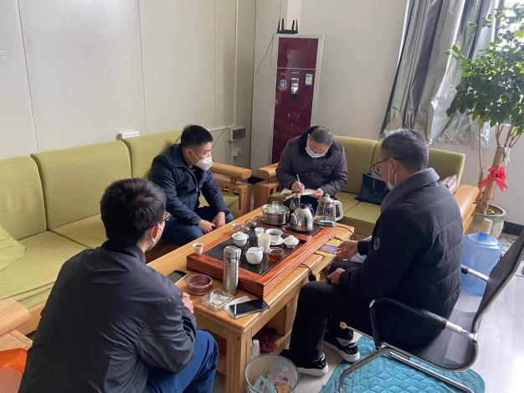
1月12日，华侨经济开发区挂企干部积极下至各挂包企业，通过以行政许可和行政处罚信用信息作为宣传内容，立足岗位实际,采用线上线下多方式开展宣传工作并号召企业负责人等干部学习，以营造诚信守法的良好社会围。此次活动，提高了群众对法律知识、信用知识的知晓率，促进了群众间的沟通交流，提高了群众守法自觉性，积极履行法定义务、主动承担社会责任，自觉维护法治权威，不断提高自身诚信意识，营造人人守法的良好氛围。

